普通话水平测试费自助交费步骤
为了方便、快捷及时缴费，我校学生可通过以下两种方式进行缴费，在线支付和圈存机刷校园卡定额缴费。请同学们注意两种缴费方式只能选择其中一种，一担操作必须完成，否则也不能用另一种缴费。
- 一、在线支付（之前使用过本系统缴过教材费可跳过设置直接登录）
- 在线支付地址：http://pay.zknu.edu.cn/ 首次登录，用户名为“学工号”，登录密码、支付密码默认为“身份证号码后6位”，登录后请尽快修改密码，需要实名认证，如实登记相应信息。（如提示密码不对，请点击控件改成安全控件）如安全控件安装不上可以不用打勾。
- 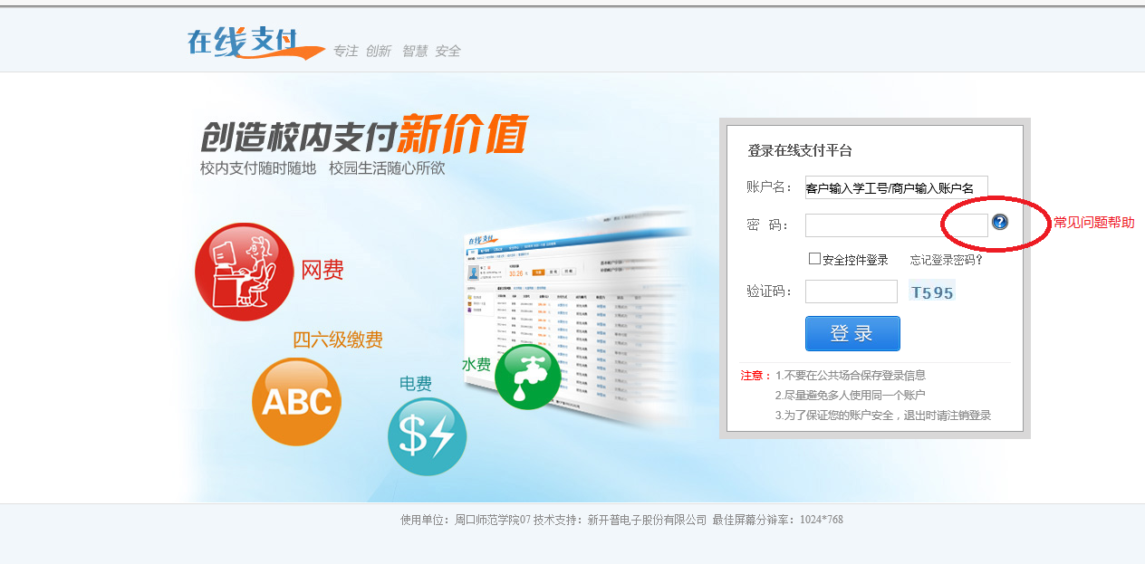
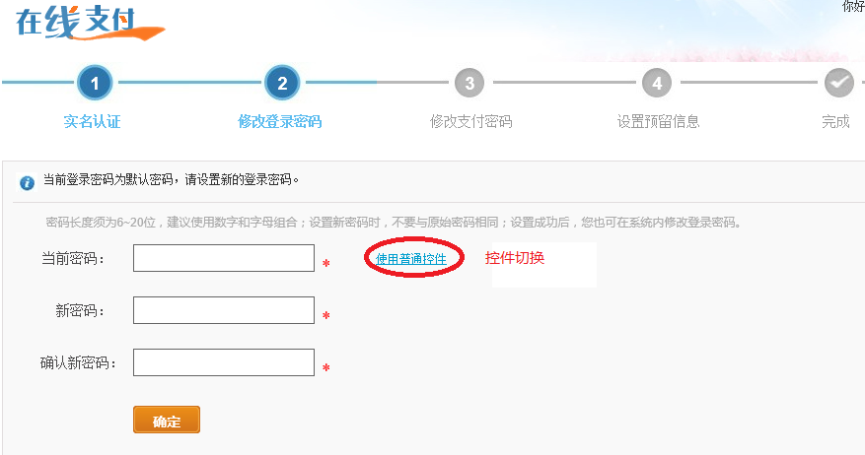
信息补充完成后，进入系统界面，点击账单缴费，点缴费按钮，进入网银系统，暂只支持建设银行。
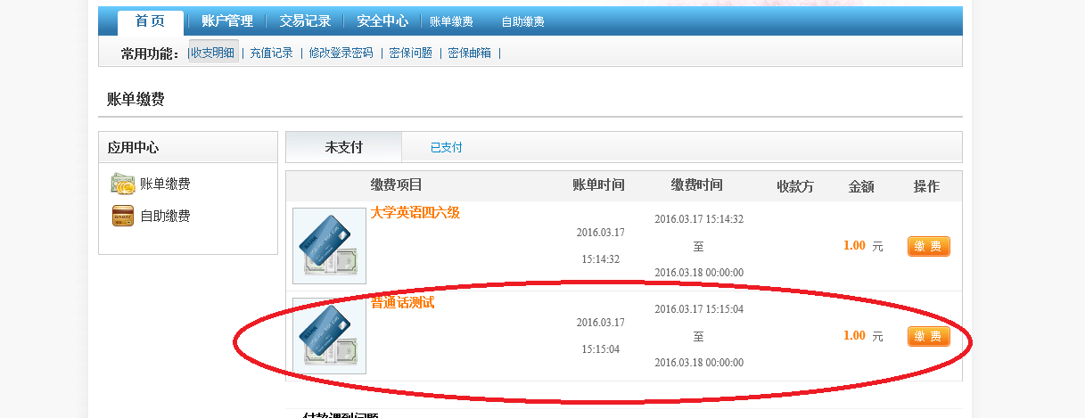
- 提示限额支付失败
在“账户管理”—“我的账号”修改限额
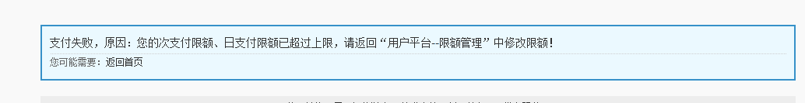

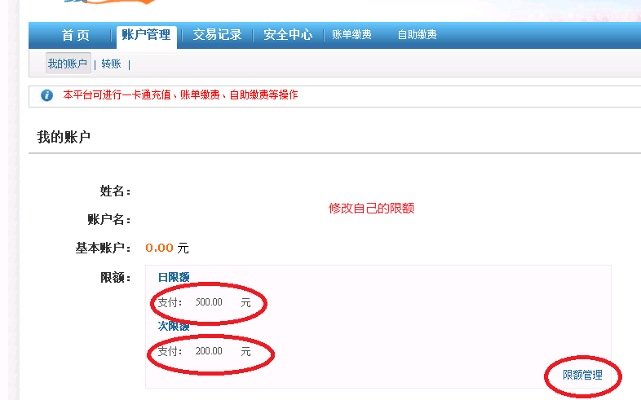
二、圈存机定额缴费校卡交费
1．点击校卡服务
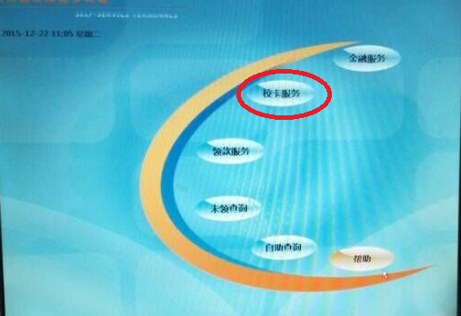
2. 点击定额缴费
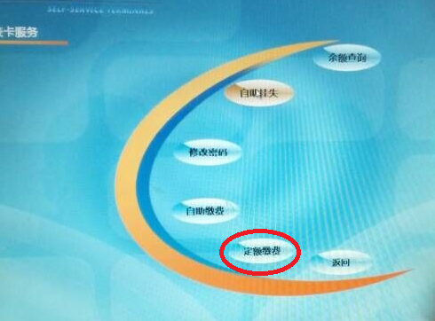
3.输入校园卡消费密码
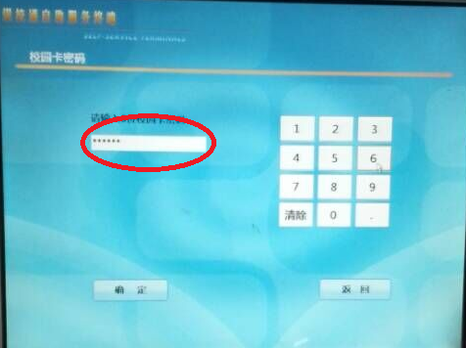
- 核对普通话测试费金额确定完成缴费

